МИНИСТЕРСТВО НАУКИ И ВЫСШЕГО ОБРАЗОВАНИЯ РОССИЙСКОЙ ФЕДЕРАЦИИ
Федеральное государственное бюджетное образовательное учреждение
высшего образования
«КУБАНСКИЙ ГОСУДАРСТВЕННЫЙ УНИВЕРСИТЕТ»
(ФГБОУ ВО «КубГУ»)
Факультет компьютерных технологий и прикладной математики
Кафедра информационных технологий

ОТЧЕТ ПО ЛАБОРАТОРНОЙ РАБОТЕ № 4
по дисциплине
«Операционные системы»

Выполнил студент группы ИИ22 _ В. Д. Сухов

Направление подготовки 09.03.04 _ Программная инженерия
Курс 2

Принял,
преподаватель_______________________________________ А.С. Прутский

Краснодар
2026

Задание 1.
1. Создайте пользователя user1 и user2. У них должны быть созданы домашние каталоги, и они должны иметь оболочку входа /bin/bash.
Рисунок 1 – Создание первого пользователя
Рисунок 2 – Создание второго пользователя
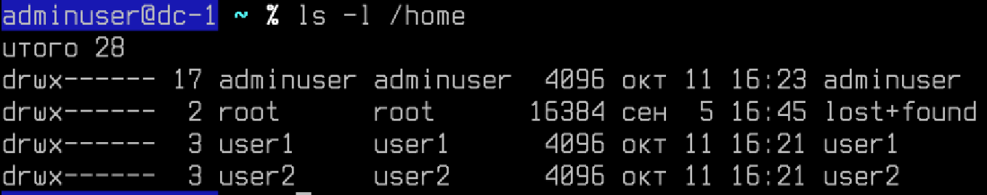
Рисунок 3 – Проверка создания пользователей
2. Назначьте пароли для пользователей user1, user2.
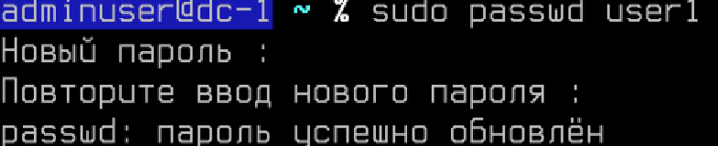
Рисунок 4 - Устанавливаем пароль для user1
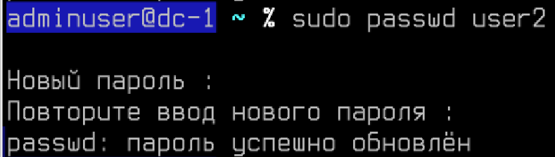
Рисунок 5 - Устанавливаем пароль для user2

3. Назначьте для каждого пользователя минимальный срок действия пароля 1 день, максимальный срок действия пароля 30 дней, время предупреждения об истечении пароля 3 дня, период неактивности 3 дня.
Рисунок 3 – Настройка параметров

Задание 2.
1. Создайте группы group1, group2, group3. Назначьте пароль группе group3 и ее администратором сделайте пользователя user1.
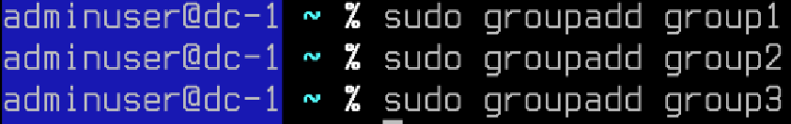
Рисунок 4 – Создание 3 групп
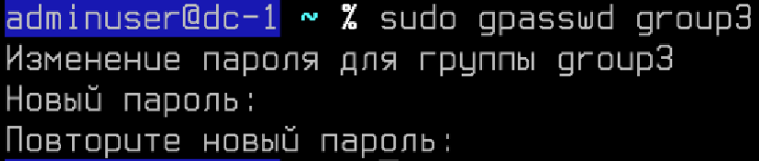
Рисунок 5 – Назначение пароля для группы 3
Рисунок 6 - Назначение пользователя user1 администратором группы group3
2. Включите пользователей user1, user2 в группы group1, group2.
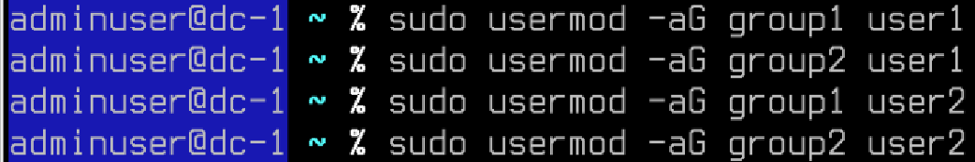
Рисунок 6 – Включение пользователей в группы
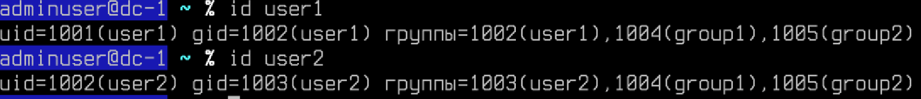
Рисунок 10 – Проверка, что пользователи включены

3. Войдите в систему под пользователем user2 и получите права группы group3. Проверьте, что после ввода пароля user2 состоит в группе group3. Выйдите из системы.
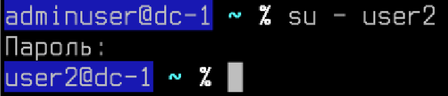
Рисунок 11 – Переключение на пользователя user2
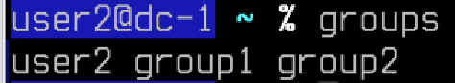
Рисунок 12 – Проверка текущих групп user2
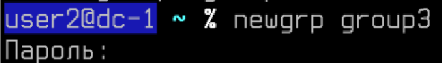
Рисунок 13 – Получение прав группы group3
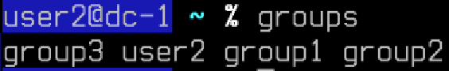
Рисунок 14 – Проверка, что user2 состоит в группе group3
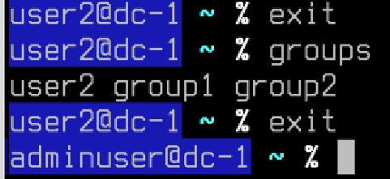
Рисунок 15 – Выход из системы
4. Войдите в систему под пользователем user1 и включите user2 в группу group3. Выйдите из системы.
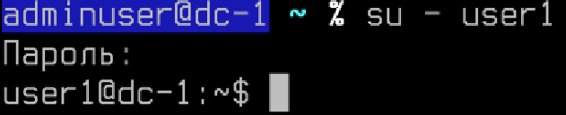
Рисунок 16 – Вошли в систему под пользователем user1
Рисунок 17 – Включаем user2 в группу group3
Рисунок 18 - Проверка
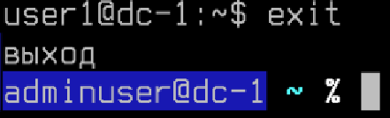
Рисунок 19 – Выход из системы

Задание 3.
1. Заблокируйте пользователя user2.
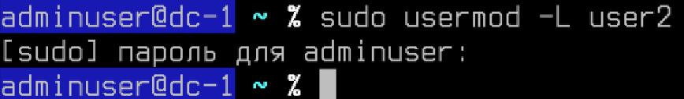
Рисунок 20 – Блокировка пользователя user2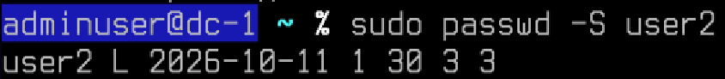
Рисунок 21 – Проверка блокировки
L – статус Locked (заблокирован)
2. Принудительно заставьте пользователя user1 сменить свой пароль. Войдите под user1 в систему и смените пароль. Выйдите из системы.
Рисунок 22 – Установка требования смены пароля при следующем входе
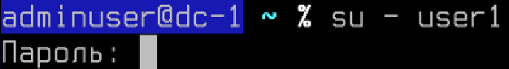
Рисунок 23 – Вход под user1
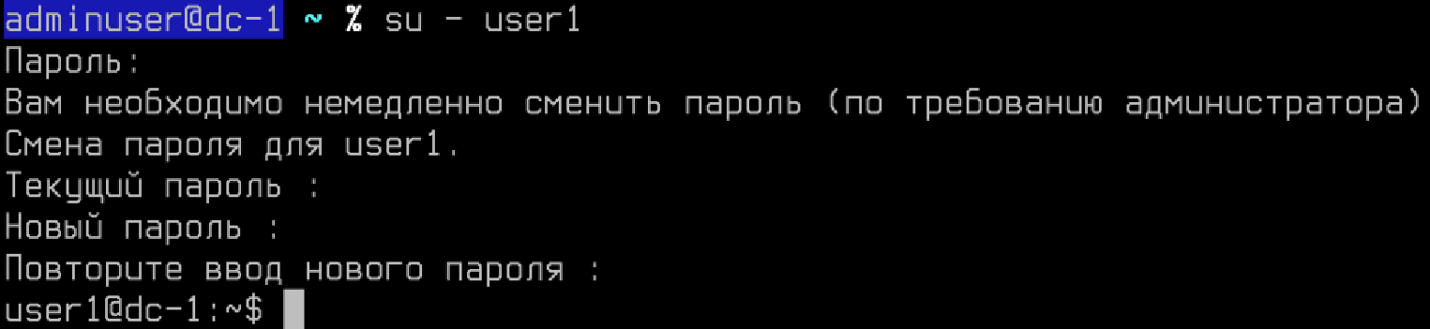
Рисунок 24 – Смена пароля
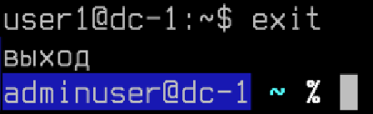
Рисунок 25 – Выход
3. Смените имя пользователя user2 на user3. Разблокируйте пользователя user3 и войдите в систему под его именем.
Рисунок 26 – Переименование пользователя user2 на user3
Рисунок 27 – Разблокировка пользователя
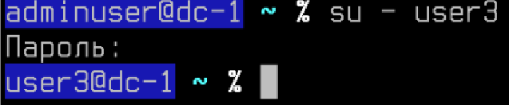
Рисунок 28 – Вход под новым пользователем
4. Перенесите домашние каталоги пользователей user1, user3 в /mnt/home. Проверьте, что домашние каталоги пользователей были успешно перенесены.
Рисунок 29 – Создание каталога
Рисунок 30 – Перемещение домашнего каталога
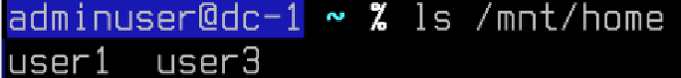
Рисунок 31 – Проверка
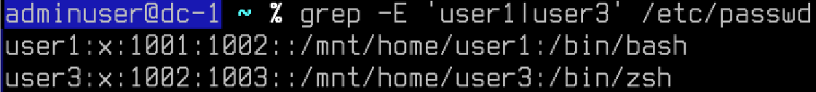
Рисунок 32 – Проверка пути у пользователей

Задание 4.
1. Удалите группы group1, group2, group3.
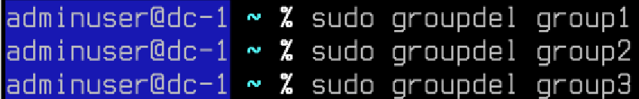
Рисунок 33 – Удаление групп
Рисунок 34 – Проверка
2. Удалите пользователей user1, user3 вместе с их домашними каталогами.
Рисунок 35 – Удаление user1
Рисунок 36 – Удаление user3

Ответы на вопросы
1. Назовите четыре файла, в которых содержится информация о пользователях и группах?
/etc/passwd, /etc/shadow, /etc/group, /etc/gshadow.
2. Как называется файл бекапа для /etc/shadow?
/etc/shadow-. Он хранит резервную копию предыдущего состояния файла с хешами паролей.
3. Что означает «x» в поле пароля в файле /etc/passwd?
Это означает, что информация о пароле хранится отдельно, обычно в /etc/shadow. Сам пароль символом x не является.
4. В каком файле хранятся настройки диапазонов UID, GID?
В /etc/login.defs. В частности, диапазоны обычных пользователей и групп задаются параметрами UID_MIN, UID_MAX, GID_MIN и GID_MAX.
5. Что делает команда useradd -D?
Показывает настройки по умолчанию, которые используются при создании новых пользователей. Самого пользователя команда не создаёт.
6. Какой UID присвоится первому созданному пользователю в системе?
Это зависит от настроек системы. Обычно первым обычным пользователям назначается UID 1000, если это значение установлено в UID_MIN и ещё свободно. В Astra Linux следует проверить настройки /etc/login.defs и существующие UID.
7. Какие две команды могут быть использованы для блокировки и разблокировки пользователя?
passwd и usermod.
- sudo passwd -l username — заблокировать пароль.
- sudo passwd -u username — разблокировать пароль.
- sudo usermod -L username — заблокировать пароль.
- sudo usermod -U username — разблокировать пароль.

8. Как заставить пользователя iivanov принудительно сменить свой пароль при следующем входе?
sudo chage -d 0 iivanov
9. Что делает команда faillog -u iivanov -r?
Сбрасывает счётчик неудачных попыток входа пользователя iivanov в системах, где используется учёт таких попыток через faillog. Это не меняет пароль и не удаляет учётную запись.

